Rectificatie: Voornemen tot verkoop perceel grond Gruttostraat 27 te Haarlem
[Deze publicatie betreft een rectificatie omdat de publicatie niet volledig was. De kaart en de vervaltermijn ontbrak. De oorspronkelijke publicatie is op maandag 1 juni 2026 bekendgemaakt, beschikbaar via Gemeenteblad 2026, 253327.]
De gemeente Haarlem voert het plan van aanpak Project Oneigenlijk Gebruik Gemeentegrond (POGG) uit (BBV-nummer: 2016/119221), waarbij gemeentegrond – onder bepaalde voorwaarden, zoals omschreven in bijlage 8.1, pagina 19 t/m 22 van het plan van aanpak POGG– kan worden verkocht aan de aangrenzende eigenaar. In dit kader heeft de gemeente het voornemen het volgende perceel grond, zoals aangegeven in verkooptekening 2026/168-022-27 Wijz. A, te verkopen aan de aangrenzende eigenaren:
Gruttostraat 27 , kadastraal bekend Schoten, sectie A, nummer 3469, groot ca 4 m²
De gemeente geeft hiermee uitvoering aan het vigerende beleid (Beleidskader Vastgoedtransacties 2025, blz.18 artikel 4.3) waarin vermeld staat dat de gemeente in de gelegenheid is om aan de wens van vergroting van tuin te voldoen door verkoop van aangrenzende onroerende zaken aan bedrijven dan wel particulieren. Op grond hiervan komt redelijkerwijs slechts één serieuze gegadigde, zoals hiervoor vermeld, in aanmerking voor de koop van de gemeentelijke onroerende zaak.
Ter aanvullende onderbouwing van dat oordeel voert de gemeente nog het volgende aan:
- Zij zijn de enige gegadigden omdat de strook grond pal achter hun woning ligt. Volgens het gemeentelijk beleid mag deze grond niet worden verkocht aan anderen dan uitsluitend aan de bewoners die er direct aangrenzend wonen.
- Bij de overige woningen in het rijtje is de tuin al zo diep. Door verkoop van deze kleine strook grond vormt de kadastrale erfgrens weer 1 logische lijn.
- De kleine strook grond is in het verleden aan de vorige eigenaar te koop aangeboden, maar hier was geen interesse voor de koop.
- De huidige eigenaren hebben zich gemeld met interesse voor de aankoop van de grond ten behoeve van de uitbreiding van hun tuin.
- De gemeente stemt toe in de verkoop van de grond achter de woning en zal de perceelsgrens in het verlengde van de perceelsgrens van de tuin van Gruttostraat 25 laten doorlopen.
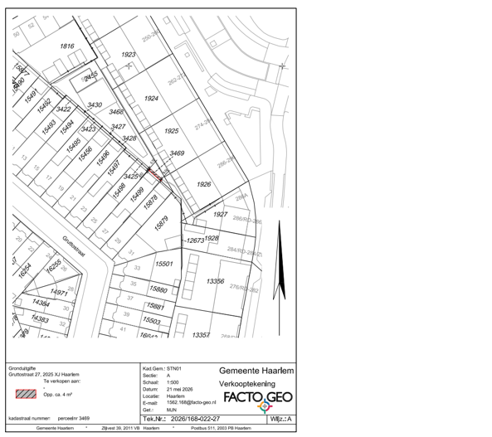
Vervaltermijn
Mocht u van mening zijn dat u ook in aanmerking behoort te komen voor de koop van vooromschreven grond, dan dient u als belanghebbende uiterlijk binnen twintig kalenderdagen na publicatie een kort geding aanhangig te maken bij de rechtbank Noord-Holland, locatie Haarlem. Indien u een kort geding aanhangig maakt, dan dient u ons dit binnen voornoemde termijn van 20 kalenderdagen schriftelijk mede te delen door het per e-mail opsturen van de conceptdagvaarding aan juridischezaken@haarlem.nl. Met het oog op de voortgang in dit verkooptraject en het verkrijgen van duidelijkheid, hanteert de gemeente een termijn van 20 kalenderdagen. Dit betreft een vervaltermijn. Bij gebreke van een tijdig ingesteld kort geding vervalt het recht tegen de voorgenomen verkoop in rechte op te komen en/of daarop enige vorm van schadevergoeding of welke andere aanspraak dan ook te baseren. De gemeente en de potentiële koper zouden onredelijk worden benadeeld als na voornoemde termijn alsnog tegen het voornemen en het aangaan van de koopovereenkomst wordt opgekomen. Met deze publicatie geeft de gemeente uitvoering aan het arrest van de Hoge Raad van 26 november 2021 (ECLI:NL:HR:2021:1778) en 15 november 2024 (ECLI:NL:HR:2024:1661).

